Praktische opdracht biologie: Bepaling aanwezigheid zetmeel in aardappelplant
Namen:

Klas:
Datum:
Dit practicum is gemaakt door Wageningen Pre-University in opdracht van Wageningen University & Research.
Inleiding
Zetmeel wordt gemaakt door fotosynthese in de aardappelplant en is een koolhydraat dat bestaat uit meerdere glucose eenheden die samengekoppeld zijn tot een polymeer. Het zetmeel van de aardappelplant wordt opgeslagen in de zogenoemde amyloplasten. Dit zijn een speciaal soort leukoplasten die gespecialiseerd zijn in het opslaan van zetmeel. Naast het opgeslagen zetmeel heeft een amyloplast ook hun eigen DNA. Het zetmeel uit de aardappelplant kan gebruikt worden voor verschillende doeleinden. Denk bijvoorbeeld aan behanglijm, bindmiddel, of het maken van siropen. Daarnaast wordt de aardappel van de plant natuurlijk ook gebruikt voor consumptie.
In dit experiment wordt onderzocht in welk onderdeel van de plant het meeste zetmeel bevindt. Dit wordt gedaan door preparaten te maken van de verschillende onderdelen van de plant en deze met de microscopen te bekijken.

Benodigdheden
- 6 objectglaasjes
- 6 dekglaasjes
- 3 druppels jodium-oplossing
- Prepareernaald
- 3 mesjes
- Stukje van de aardappelplant (blad, stengel, wortel)
- Lichtmicroscoop
- Fineliner/dunne stift
- Schrijfgerei: potlood, pen, liniaal/geodriehoek
- Demiwater (kleine hoeveelheid, om op het preparaat te druppelen)
- Twee pasteurpipetten
- Klein bekerglas (om het demiwater uit te pipetteren)

Protocol
- Preparaten maken
A1. Haal een stukje van de plant af (kies uit wortel, stengel of blad).
A2. Nummer je preparaat.
A3. Snijd een flinterdun stukje van het plantmateriaal af, en leg dit op het objectglaasje.
A4. Pipeteer een druppel jodium oplossing of demiwater op het plantmateriaal en leg het objectglaasje erbovenop.
A5. Leg het preparaat onder de microscoop en bekijk de cellen.
A6. Herhaal bovenstaande stappen 2x per stuk plant materiaal. Let op, er hoeft maar op één van de twee dezelfde preparaten een druppel jodium.

- Microscoop gebruik
B1. Zorg dat de microscooptafel volledig naar beneden gedraaid staat voordat je het preparaat onder de microscoop legt.
B2. Draai de microscoop naar de kleinste vergroting, en stel het beeld scherp.
B3. Draai vervolgens naar de middelste vergroting en stel weer scherp d.m.v. de kleine knop. Gebruik vanaf nu ook de grote zoomknop niet meer.
B4. Draai verder naar de grootste vergroting.
B5. Wanneer je klaar bent met het bekijken van het preparaat, draai je voorzichtig eerst de lenzen terug naar de kleinste vergroting en daarna pas de tafel naar beneden.

- Tekenregels
C1. Gebruik een scherp HB-potlood, geen pen of stift.
C2. Niet schetsen.
C3. Teken alleen wat je ziet en in de juiste verhouding.
C4. Benoem de onderdelen met een horizontale lijn, schrijf naast de lijn.
C5. Schrijf wat voor soort tekening het is; schematisch/natuurgetrouw, dwarsdoorsnede/lengtedoorsnede/buitenaanzicht, vergroting.

Antwoordblad
Opgave 1 Schrijf een onderzoeksvraag met bijbehorende hypothese, die je met dit practicum kan beantwoorden.

Opgave 2
- Noteer je bevindingen van het bekijken van de preparaten hieronder. Denk goed na over de invulling van de tabel en het nummeren van de preparaten.

- Maak van elk preparaat een tekening. Teken een enkele cel in detail. Maak de tekeningen op de volgende pagina, in de aangegeven vakken.
Preparaat nummer | Deel van de plant | Jodium toegevoegd | Hoeveelheid zetmeel (veel, weinig of gemiddeld)

Preparaat nummer: | Preparaat nummer:
Preparaat nummer: | Preparaat nummer:
Preparaat nummer: | Preparaat nummer:

Opgave 3 Wat is de functie van het toevoegen van jodium aan de preparaten?

Opgave 4 Wat is de functie van zetmeel in de aardappelplant?

Opgave 5 In welk deel van de aardappelplant zit het meeste zetmeel? Wat kan hiervoor de verklaring zijn?

Veel boeren die aardappels telen hebben helaas ook met tegenslagen te maken. Een voorbeeld hiervan is de Coloradokever. Deze bladkever lijkt qua uiterlijk op een lieveheersbeestje en leeft op de aardappelplanten waar hij zich voedt met de bladeren. Een andere naam voor deze kever is dan ook de aardappelkever. Wanneer er te veel van deze kevers aanwezig zijn, kan dit de oogst doen mislukken. Gelukkig zijn er naast chemische bestrijdingsmiddelen ook natuurlijke middelen om deze kever te bestrijden, bijvoorbeeld door de biodiversiteit te verhogen.
Opgave 6 Veel gewassen worden verbouwd als monocultuur (enkel 1 gewas), dit heeft negatieve gevolgen voor de biodiversiteit van het veld. Wat houdt het begrip biodiversiteit in en wat kan een boer doen om deze te vergroten?

Naast de Coloradokever huist een ander dier zich ook in het aardappelveld. Namelijk de Gele kwikstaart. Deze vogel die in de lente terugkeert naar Nederland vanuit zijn warme overwintering plaats, bouwt graag zijn nest tussen de aardappelplanten. De gele kwikstaart voedt zich met de feloranje larven van de Coloradokever.
Opgave 7 Noem uit bovenstaande tekst minstens één voorbeeld van inter-(tussen verschillende soorten) en één voorbeeld van intraspecifieke (binnen een soort) concurrentie/interactie.

Opgave 8 Wat is de eindconclusie van jullie zelfgeschreven onderzoeksvraag? Komen jullie resultaten overeen met jullie hypothese?

Klaar met dit practicum?
Ga naar exactwatjezoekt.nl voor hulp bij de exacte vakken. Ook vind je informatie over studies en beroepen in de bèta en techniek.


Oefenen met biologie?
Ga naar https:/exactwatjezoekt.nl/hulp-bij-leren/

Doe de studiekeuze test en check welke studies het beste bij jou passen op
https://exactwatjezoekt.nl/studiekeuze/
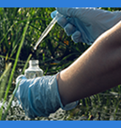
Wil je iets met bèta of techniek?
Maak kennis met de beroepen op https://exactwatjezoekt.nl/overzicht-beroepen/

Colofon
Dit practicum is gemaakt voor de voorronde van de EOES in 2023-2024 door

Wageningen University & Research is intellectueel eigenaar van de inhoud van dit practicum.
Dit practicum is een uitgave van
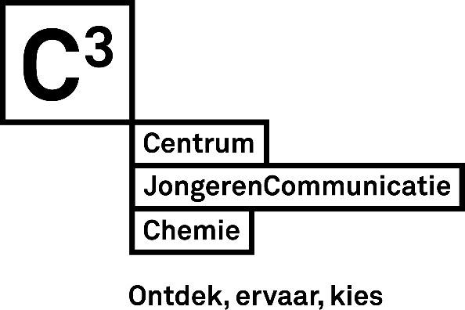
Dit practicum en alle bijbehorende materialen zijn onderhevig aan de C3 disclaimer zoals vermeld op c3.nl/disclaimer. Uiteraard is door Centrum JongerenCommunicatie Chemie veel zorg aan deze handleiding besteed. Centrum JongerenCommunicatie Chemie aanvaardt echter geen aansprakelijkheid voor schade die eventueel is ontstaan bij het geven van het practicum ‘Bepaling aanwezigheid zetmeel in aardappelplant’.
© Centrum JongerenCommunicatie Chemie, januari 2026

